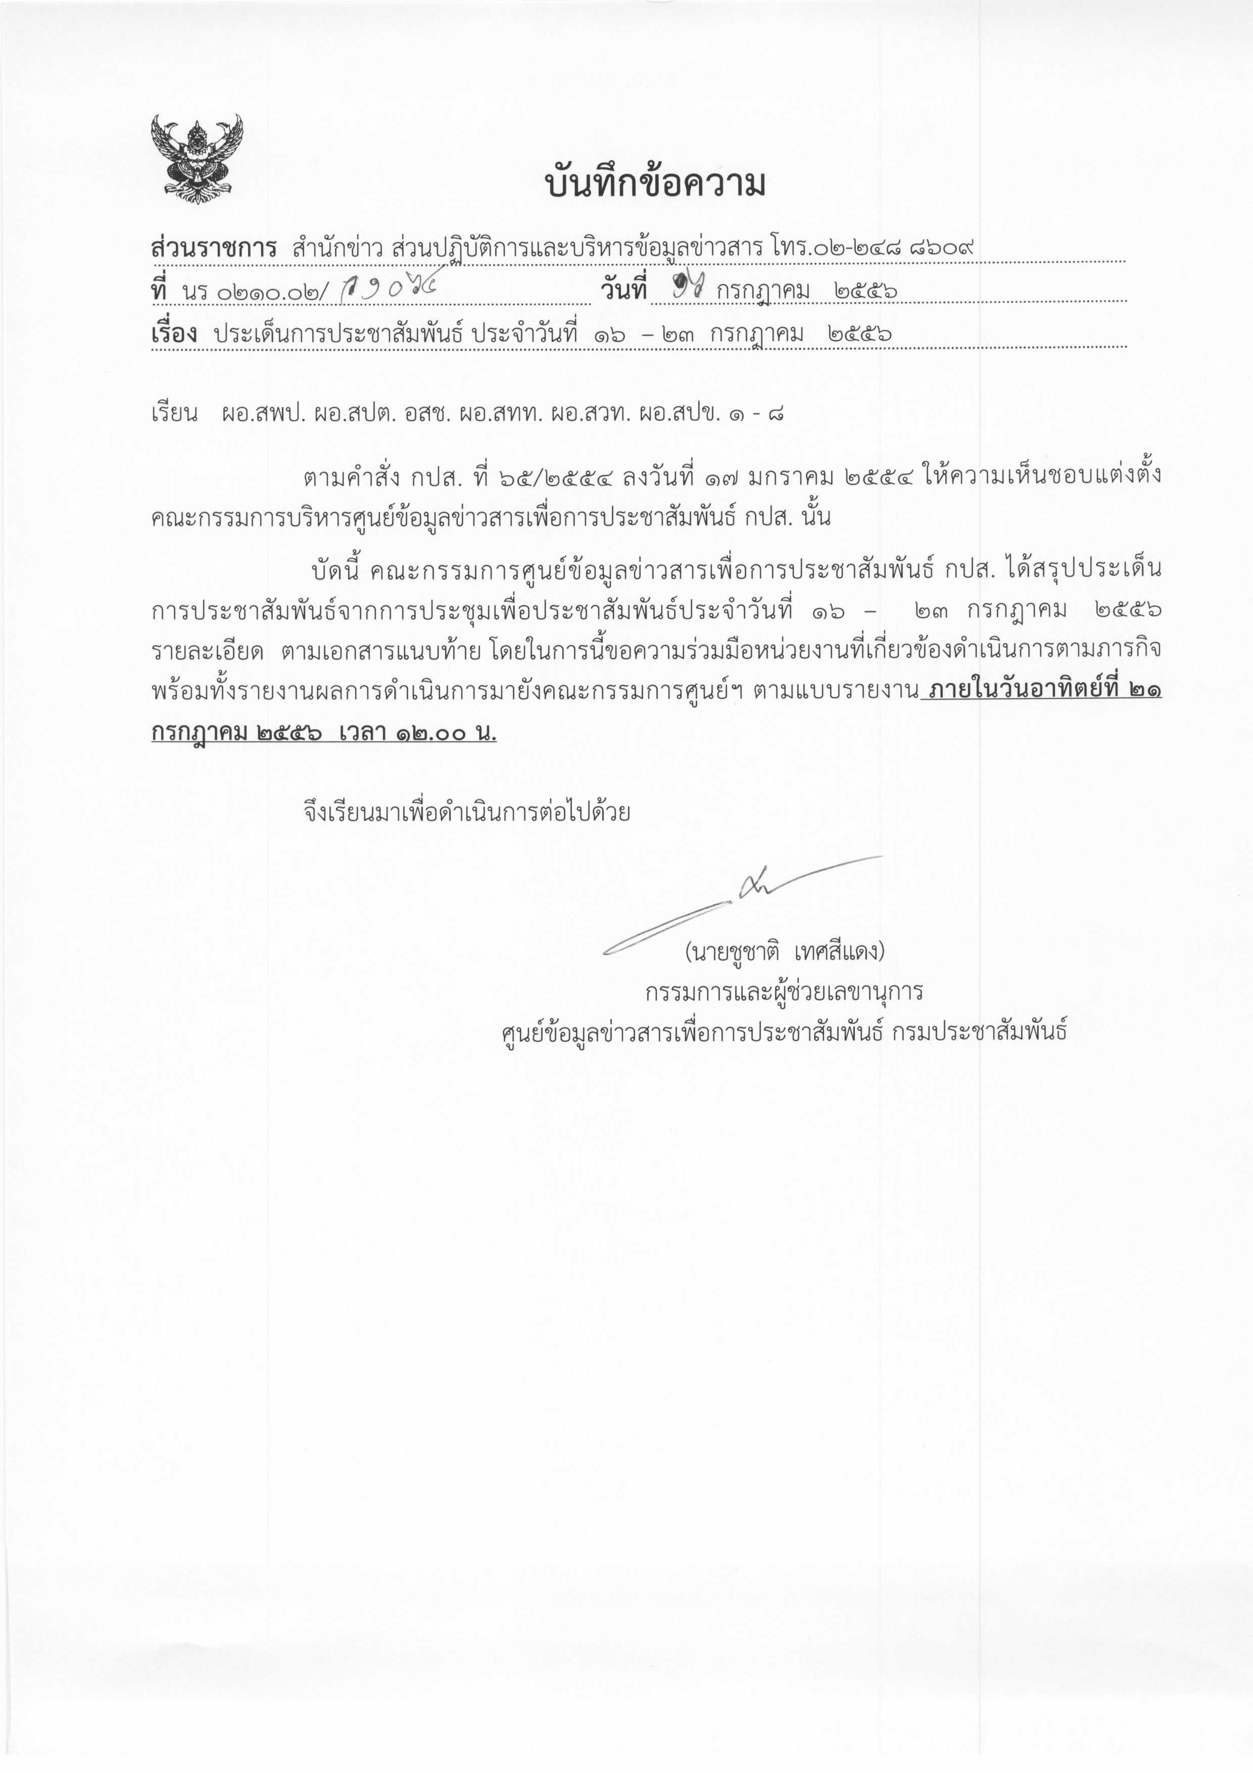
ประเด็นข่าวตามนโยบายศูนย์ปฏิบัติการข้อมูลข่าวสารเพื่อการประชาสัมพันธ์ (IOC)
ฝ่ายวิเคราะห์ข้อมูล และบริหารประเด็น ส่วนปฏิบัติการ และบริหารข้อมูลข่าวสาร สำนักข่าวกรมประชาสัมพันธ์
ประจำวันที่ ๑๖ – ๒๓ กรกฎาคม ๒๕๕๖
การเมือง / เศรษฐกิจ / ความมั่นคง / สังคม
ลำดับที่ | ประเด็น | แนวทางการประชาสัมพันธ์
๑ | โครงการรับจำนำข้าว | ๑. จัดทำสกู๊ปอธิบายกระบวนการผลิตข้าวถุง และการตรวจสอบสารเคมีตกค้าง โดยกรมวิชาการเกษตร กรมวิทยาศาสตร์การแพทย์ คณะกรรมการอาหารและยา ตลอดจนหน่วยงานอื่นที่เกี่ยวข้อง เพื่อสื่อสารให้ประชาชนทั่วไปเข้าใจข้อเท็จจริง และเลิกตื่นตระหนก  ๒. สัมภาษณ์ผู้เกี่ยวข้องถึงวิธีการ ระยะเวลา และการตั้งเป้าหมายปริมาณการระบายข้าวในสต๊อกของรัฐบาล ทั้งในประเทศและต่างประเทศ ชี้แจงให้เห็นแนวทางและตัวเลขอย่างชัดเจน  ๓. ประชาสัมพันธ์การดำเนินงานของกรมทรัพย์สินทางปัญญา ที่คัดเลือกข้าวหอมมะลิทุ่งกุลาร้องไห้ เป็นของที่ระลึกตามสถานที่ท่องเที่ยวและสนามบิน โดยนำร่องบรรจุภัณฑ์ข้าวเป็นเครื่องปั้นดินเผา และกระเป๋าผ้า  ๔.ติดตามแนวทางที่กระทรวงพาณิชย์เร่งพัฒนาระบบออนไลน์แบบเรียลไทม์ ในการตรวจสต๊อกข้าวและการติดตั้งชิปคอมพิวเตอร์แต่ละกระสอบข้าวที่เข้าร่วมโครงการรับจำนำ หรือระบบ RFID เพื่อตรวจสอบ ซึ่งจะสามารถป้องกันการทุจริตในโครงการรับจำนำได้ ขณะนี้อยู่ระหว่างการศึกษางบประมาณในการลงทุน โดย อ.ค.ส. และ อ.ต.ก. จะศึกษาให้แล้วเสร็จภายในเดือนสิงหาคม ๒๕๕๖
๒ | การกระตุ้นเศรษฐกิจ | ๑. ติดตามมาตรการระยะยาวเพื่อการครองชีพที่ดีของประชาชน โดยรัฐบาลจะพิจารณาปัจจัยและต้นทุนการผลิตตั้งแต่ต้นน้ำถึงปลายน้ำ เพื่อหาแนวทางแก้ปัญหาและลดต้นทุน  ๒. ติดตามแนวทางของกระทรวงเกษตรและสหกรณ์เรื่องกระบวนการผลิต แนวทางของกระทรวงพลังงานเรื่องเชื้อเพลิงการผลิต ทั้งน้ำมันและก๊าซ แนวทางของกระทรวงพาณิชย์เรื่องตลาดทั้งในและต่างประเทศ เป็นต้น โดยนายกรัฐมนตรีให้เวลาพิจารณาภายใน ๒ - ๓ สัปดาห์ ก่อนนำมาหารือร่วมกัน
๓ | โครงการเกษตรโซนนิ่ง | ๑. สัมภาษณ์ประธานสภาเกษตรกรแห่งชาติ และผู้เกี่ยวข้อง ถึงแนวทางการร่วมมือกับรัฐบาล ในการกำหนดนโยบายพัฒนาการเกษตรอย่างยั่งยืน สร้างสมดุลทางทรัพยากร ด้วยการจัดโซนนิ่งภาคการเกษตร และสร้างความมั่นคงทางอาหาร โดยจะจัดทำเป็นแผนแม่บทพัฒนาเกษตรกรรม อาทิ การเชื่อมโยงแหล่งผลิตกับตลาดและแหล่งแปรรูป การใช้ประโยชน์ในที่ดินและทรัพยากรธรรมชาติ การประสานหน่วยงานด้านกฎหมายเพื่อช่วยเหลือเกษตรกรที่เดือดร้อน  ๒. ติดตาม เผยแพร่การให้เกษตรกรที่เป็นสุภาพสตรี ใช้ประโยชน์จากกองทุนพัฒนาบทบาทสตรี  และการเตรียมตัวเกษตรกรเข้าสู่ประชาคมอาเซียน เป็นต้น
๔ | ยุทธศาสตร์เร่งด่วนของจังหวัด | ๑. ขยายผลภารกิจการลงพื้นที่ของนางสาวยิ่งลักษณ์ ชินวัตร นายกรัฐมนตรี ในการทบทวนยุทธศาสตร์และการจัดทำตัวชี้วัดจังหวัดที่สอดคล้องกับนโยบายรัฐบาล  ๒. ขยายผลยุทธศาสตร์จังหวัด ๕ เรื่อง ได้แก่ยุทธศาสตร์จังหวัดเฉพาะด้านการท่องเที่ยว ด้านเขตเศรษฐกิจ ด้านการค้าชายแดน -การรองรับการก้าวสู่ประชาคมเศรษฐกิจอาเซียน -โครงการเงินกู้ก่อสร้างโครงสร้างพื้นฐาน ๒ ล้านล้านบาท -โครงการบริหารจัดการน้ำ ๓.๕ แสนล้านบาท และการจัดโซนนิ่งพื้นที่การเกษตร เพื่อนำไปสู่การลดปัญหาความเหลื่อมล้ำ
๕ | การประชุมคณะรัฐมนตรีนอกสถานที่อย่างเป็นทางการที่ จ.พระนครศรีอยุธยา | ๑. ติดตามภารกิจการลงพื้นที่ของคณะรัฐมนตรีที่ จ.พระนครศรีอยุธยา สระบุรี ปทุมธานี และนนทบุรี ก่อนการประชุมคณะรัฐมนตรี ฯ ในวันที่ ๑๙ กรกฎาคม ๒๕๕๖ เพื่อรับทราบประเด็นปัญหาของประชาชน  ๒. นำเสนอข้อมูลโครงการต่าง ๆ ที่จะนำเสนอต่อที่ประชุมคณะรัฐมนตรี ฯ ในแง่ความจำเป็นของโครงการ ความเร่งด่วนแนวทางดำเนินงาน ประโยชน์ที่คาดว่าประชาชนในพื้นที่จะได้รับ งบประมาณ และความคุ้มค่า เป็นต้น  หมายเหตุ : เฉพาะประเด็นนี้ IOC จะจัดส่งเพิ่มเติมประเด็นมติที่ประชุมคณะรัฐมนตรีนอกสถานที่อย่างเป็นทางการฯ ให้สื่อ กปส. หลังการแถลงฯ ในวันศุกร์ที่ ๑๙ กรกฎาคม ๒๕๕๖ โดยขอให้หน่วยปฏิบัตินำไปขยายผลและรายงานผลการดำเนินการตามประเด็น มายัง IOC ในวันอังคารที่ ๒๓ กรกฎาคม ๒๕๕๖ เวลา ๑๒.๐๐ น. เพื่อฝ่ายเลขาฯ จะนำสรุปรายงานต่อที่ประชุม IOC ในวันพุธที่ ๒๔ กรกฎาคม ๒๕๕๖ ต่อไป
๖ | สถานการณ์ภาคใต้ | ๑. นำเสนอประเด็นที่หลายฝ่ายเห็นด้วยกับกรณีที่ขบวนการแนวร่วมปฏิวัติแห่งชาติมลายูปัตตานี (บีอาร์เอ็น) จะดำเนินการตามข้อเสนอของฝ่ายไทย โดยยุติการสร้างความรุนแรงทุกรูปแบบตลอดเดือนรอมฎอน รวมเป็นเวลา ๔๐ วัน ตั้งแต่วันที่ ๑๐ กรกฎาคม – ๑๘ สิงหาคม ๒๕๕๖ ว่าเป็นสัญญาณที่ดีที่จะนำไปสู่สันติภาพ เช่น การที่เลขาธิการองค์การความร่วมมืออิสลาม (โอไอซี) ได้แสดงการตอบรับ และยินดีกับการริเริ่มข้อตกลงดังกล่าว  ๒. เหตุรุนแรงที่อาจเกิดขึ้นระยะนี้ บางกรณีเป็นการก่อเหตุแทรกซ้อนจากกลุ่มอิทธิพลในพื้นที่หรือเหตุส่วนตัว ให้นำเสนอด้วยความระมัดระวัง  ๓. ประสานงานอย่างใกล้ชิดกับหน่วยงานด้านความมั่นคง ในการนำเสนอด้วยความระมัดระวัง และเพื่อความมีเอกภาพ เป็นไปในทิศทางเดียวกัน  ๔. นำเสนอกิจกรรมที่สร้างสรรค์ในพื้นที่ ที่แสดงว่าศาสนาไม่มีความแตกต่าง พิธีกรรมอาจแตกต่างแต่มีเป้าหมายเดียวกัน  ๕. ให้ความสำคัญกับการสนับสนุนโดยภาครัฐต่อชาวไทยมุสลิม ในช่วงเดือนรอมฎอน
๗ | สถานการณ์โรคระบาด (ไข้เลือดออก, โรคติดเชื้อไวรัสโคโรน่าสายพันธุ์ใหม่ 2012) | ๑. ประชาสัมพันธ์การรณรงค์ป้องกันการแพร่เชื้อไข้เลือดออก โดยการควบคุมยุงลาย ทั้งการควบคุมสิ่งแวดล้อม การใช้วิธีทางชีวภาพ และการใช้สารเคมี ซึ่งคนในชุมชนสามารถทำได้เอง หรือแจ้งให้หน่วยงานที่เกี่ยวข้องให้การช่วยเหลือ  ๒. ประชาสัมพันธ์ลักษณะอาการของโรค ให้ประชาชนมี ความรู้ความเข้าใจในการป้องกันตนเอง โดยเฉพาะผู้ที่มีสภาวะเสี่ยง เช่น ผู้ป่วยโรคความดันโลหิต เพื่อรับการรักษาเมื่อมีอาการของโรคได้ทันท่วงที  ๓. สัมภาษณ์ผู้เกี่ยวข้องถึงสถานการณ์ของโรคอย่างใกล้ชิด  ๔. ประชาสัมพันธ์การป้องกันเชื้อไวรัสโคโรน่าสายพันธุ์ใหม่ 2012 รวมทั้งติดตามข้อมูลจากรายงานขององค์การอนามัยโลก (WHO)  ๕. สัมภาษณ์หน่วยงานที่เกี่ยวข้อง เช่น กรมควบคุมโรค สำนักระบาดวิทยา กรมปศุสัตว์ และสาธารณสุขจังหวัด เพื่อการควบคุมโรคอย่างทันท่วงที
๘ | ภัยธรรมชาติ | ๑. แจ้งเตือนภัยจากศูนย์เตือนภัยพิบัติแห่งชาติ และหน่วยงานที่เกี่ยวข้องเรื่องสถานการณ์น้ำท่วมฉับพลัน น้ำป่าไหลหลาก น้ำล้นตลิ่ง และดินโคลนถล่มในพื้นที่เสี่ยง อาทิ พื้นที่ อ.ขลุง อ.สอยดาว จ.จันทบุรี อ.บ่อไร่ อ.เขาสมิง อ.เกาะช้าง จ.ตราด ในระหว่างวันที่ ๑๖-๑๙ กรกฎาคม ๒๕๕๖ และติดตามสถานการณ์ ภัยธรรมชาติอย่างต่อเนื่องในพื้นที่ต่างๆ  ๒. ประชาสัมพันธ์แนะนำวิธีระมัดระวังภัย การช่วยเหลือตนเองเบื้องต้นเมื่อประสบภัย และแหล่งที่สามารถให้ความช่วยเหลือได้รวดเร็วที่สุด  ๓. ประชาสัมพันธ์การช่วยเหลือของทางราชการและหน่วยงานที่เกี่ยวข้อง เพื่อผู้ประสบภัยสามารถขอความช่วยเหลือได้อย่างทันท่วงที
๙ | ประชาคมอาเซียน | ๑. ติดตามกิจกรรม และโครงการที่เกี่ยวข้องกับอาเซียนของภาคส่วนต่างๆ รวมทั้งระมัดระวังการนำเสนอข่าวของประเทศสมาชิก ไม่ให้กระทบความสัมพันธ์อันดีระหว่างกัน  ๒. นำเสนอกลุ่มประเทศอาเซียน โดยเจ้าหน้าที่จาก “คณะกรรมการแก้ปัญหาหมอกควัน”ของ ๕ ประเทศ ได้แก่ อินโดนีเซีย มาเลเซีย สิงคโปร์ บรูไน และไทย จะจัดประชุมหารือแนวทางแก้ปัญหาหมอกควันจากไฟป่าในอินโดนีเซีย ที่ส่งผลกระทบต่อประเทศเพื่อนบ้าน ที่กรุงกัวลาลัมเปอร์ ประเทสมาเลเซีย ระหว่างวันที่ ๑๕ – ๑๖ กรกฎาคม ๒๕๕๖
๑๐ | รณรงค์งดดื่มสุรา ในโอกาสวันสำคัญทางพระพุทธศาสนา | ๑. ประชาสัมพันธ์นายกรัฐมนตรี เชิญชวนคนไทย “งดเหล้าเข้าพรรษา” ทำความดีถวายในหลวงและสมเด็จพระสังฆราช ตั้งเป้าหมายให้ได้ไม่ต่ำกว่า ๑๐ ล้านคน  ๒. รณรงค์เชิญชวนคนไทย ร่วมลงนามปฏิญาณตน งดเหล้าเข้าพรรษา เริ่มตั้งแต่วันเข้าพรรษา ๒๓ กรกฎาคม ๒๕๕๖ เป็นต้นไป โดยจะจัดทำสมุดทำความดี ๑๕๐,๐๐๐ เล่ม แจกจ่ายไปถึงทุกหน่วยราชการ ทุกหมู่บ้าน วัด โรงเรียน และโรงงาน ให้ประชาชนร่วมลงชื่อ หรือลงชื่อผ่านทางเว็ปไซต์ www.thaiantialcohol.comและ www.1king1heart.net ตั้งแต่วันนี้เป็นต้นไป จากนั้นจะนำรายชื่อทูลเกล้า ฯ ถวายแด่พระบาทสมเด็จพระเจ้าอยู่หัวฯ ในเดือนสิงหาคม ๒๕๕๖  ๓. ประชาสัมพันธ์คำขวัญวันงดดื่มสุราแห่งชาติ วันที่ ๑๗ กรกฎาคม ๒๕๕๖ ซึ่งนางสาวยิ่งลักษณ์ ชินวัตร นายกรัฐมนตรี จะเป็นประธานลงนามร่วมปฏิญาณงดดื่มสุราในช่วงเข้าพรรษาอย่างเป็นทางการที่ห้างสรรพสินค้าเดอะมอลล์บางกะปิ ในเวลา ๑๓.๐๐ น.
หมายเหตุ ๑. กรุณาส่งรายงานสรุปผลการออกอากาศประเด็นข่าวตามนโยบายประจำวันที่ ๑๖ – ๒๓ กรกฎาคม ๒๕๕๖ มาให้ IOC ส่วนกลาง
ทาง E-Mail: iocprd2555@gmail.com โดยเพิ่มเติมรายงานทางสื่อ Social Media เช่น facebook / twitter (การรายงานให้เพิ่มยอดจำนวนผู้เข้าไปติดตามดูในแต่ละประเด็นส่งมาด้วย) ก่อนเวลา ๑๒.๐๐ น. วันอาทิตย์ที่ ๒๑ กรกฎาคม ๒๕๕๖
๒. การรายงานสรุปผลการออกอากาศ เฉพาะรายการรัฐบาลยิ่งลักษณ์พบประชาชน ขอให้ดำเนินการดังนี้
๒.๑ อปส. ให้หน่วยงาน กปส. จับประเด็นที่สำคัญจากรายการรัฐบาลยิ่งลักษณ์พบประชาชนแต่ละสัปดาห์เพื่อนำไปขยายผลทันที
หลังจบรายการ (เนื้อหาสามารถติดตามจากเว็บไซต์ http://thainews.prd.go.th และรายงานผลการดำเนินงานส่งให้ ioc ส่วนกลาง ทุกวันพุธ ก่อนเวลา ๑๒.๐๐ น. เพื่อสรุปเสนอ อปส. และนำเรียน รมต.นร. เพื่อทราบต่อไป
๒.๒ อปส. สั่งการให้ ioc สปข. ๑-๘ และ ส.ปชส. นำรายละเอียด จากรายการรัฐบาลยิ่งลักษณ์พบประชาชนเสนอ ผู้ว่าราชการจังหวัด หรือรองผู้ว่าราชการจังหวัด และหัวหน้าส่วนราชการในจังหวัด เพื่อทราบ
๓. ในส่วนของแนวทางการประชาสัมพันธ์นั้น ให้หน่วยงานด้านสื่อกำหนดทิศทาง มุมมอง และรูปแบบ ในการนำเสนอที่แปลกใหม่นอกเหนือจากที่กำหนดให้
๔. ขอความร่วมมือ สปข.๑-๘ ส่งกิจกรรมเด่นประจำสัปดาห์ พร้อมภาพประกอบ (ถ้ามี) โดยสรุป ประมาณ ๔-๕ บรรทัด เพื่อจัดทำ IOC Bulletin
เสนอต่อที่ประชุมคณะกรรมการ IOC พร้อมกับการรายงานสรุปผลการออกอากาศประเด็นข่าวประจำสัปดาห์ฯ ทั้งนี้ หากหน่วยงานไม่มี
กิจกรรมเด่นในรอบสัปดาห์ ขอให้แจ้งในการรายงานว่า “ไม่มีกิจกรรมเด่นประจำสัปดาห์”
๕. เรื่องการกำหนดประเด็นสถานการณ์จังหวัดชายแดนภาคใต้ในการประชุม IOC ทุกสัปดาห์ มอบหมายการปฏิบัติดังนี้
๕.๑มอบสื่อ สทท.,สวท.,สปข.๑-๘ , ส.ปชส. ดำเนินการประชาสัมพันธ์เชิงรุก ประเด็นการแก้ปัญหาสถานการณ์ภาคใต้ควบคู่กับการปฏิบัติการข่าวสารผ่านสื่อทุกประเภท อาทิ วิทยุ โทรทัศน์ อินเทอร์เน็ต สื่อสิ่งพิมพ์ เป็นต้น
๕.๒ ให้ทุกหน่วยรายงานผลการปฏิบัติผ่านช่องทาง IOC ทุกสัปดาห์ โดยเพิ่มการรายงานเฉพาะประเด็นนี้อีกฉบับ(ตามตารางที่แนบมาพร้อมนี้) เพื่อ IOC จะจัดส่งให้ สลก. นำเรียนปลัดสำนักนายกรัฐมนตรี ในฐานะผู้อำนวยการส่วนประชาสัมพันธ์ ศูนย์ปฏิบัติการคณะกรรมการขับเคลื่อนนโยบายและยุทธศาสตร์การแก้ไขปัญหาชายแดนภาคใต้ (ศปก.กปต. ) ต่อไป
๕.๓ กำหนดให้ ส.ปชส.จังหวัดชายแดนภาคใต้และผู้ช่วยเลขาธิการ ศอ.บต. (ฝ่ายประชาสัมพันธ์) เสนอประเด็นการประชาสัมพันธ์ไปยัง IOC ส่วนกลาง เพื่อเป็นข้อมูลกำหนดประเด็นประจำสัปดาห์
๕.๔ มอบ สนผ. จัดทำแผนปฏิบัติการประชาสัมพันธ์กรณีดังกล่าวเสนอ อปส.

